Информация к проекту решения по заявлению:
1.15 Рябченко И. В.
Земельный участок:
адрес: обл. Новосибирская, г. Новосибирск, Калининский район, ул. Советской Сибири, дом 32;
кадастровый номер: 54:35:042115:9;
площадь - 636 кв.м.;
Планшет: № 1871
Зонирование: Зона улично-дорожной сети (ИТ-3)
Запрос: «для индивидуального жилищного строительства (2.1) – индивидуальные жилые дома»
Планируется: строительство нового индивидуального жилого дома со сносом старого

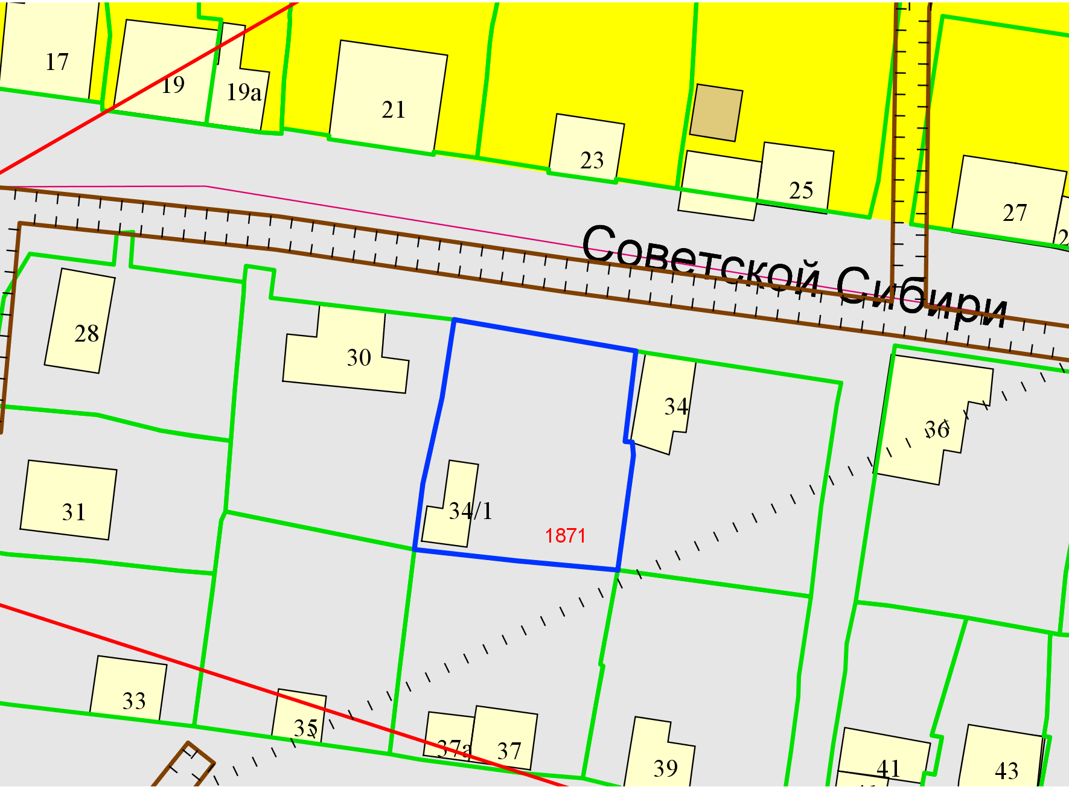
Приложения к заявлению:

